Для целей выполнения процесса "УП-03.04.03.02 Прогноз завершения месяца - планирование производственной программы", реализованного в модуле SAP PaPM, в рамках процесса недельно суточного планирования Планировщиком ТОиР будет выполняться согласование воздействий до конца месяца статусом «ПЗТМ» (прогноз завершения текущего месяца, при проставлении указанного статуса в таблицу, где хранится информация о КТГ, сохраняется текущая версия среза).

Для согласования статусом ПЗТМ (прогноз завершения текущего месяца) необходимо:
1 Запустить транзакцию ZPM_PLAN (АРМ планировщика ТОиР)
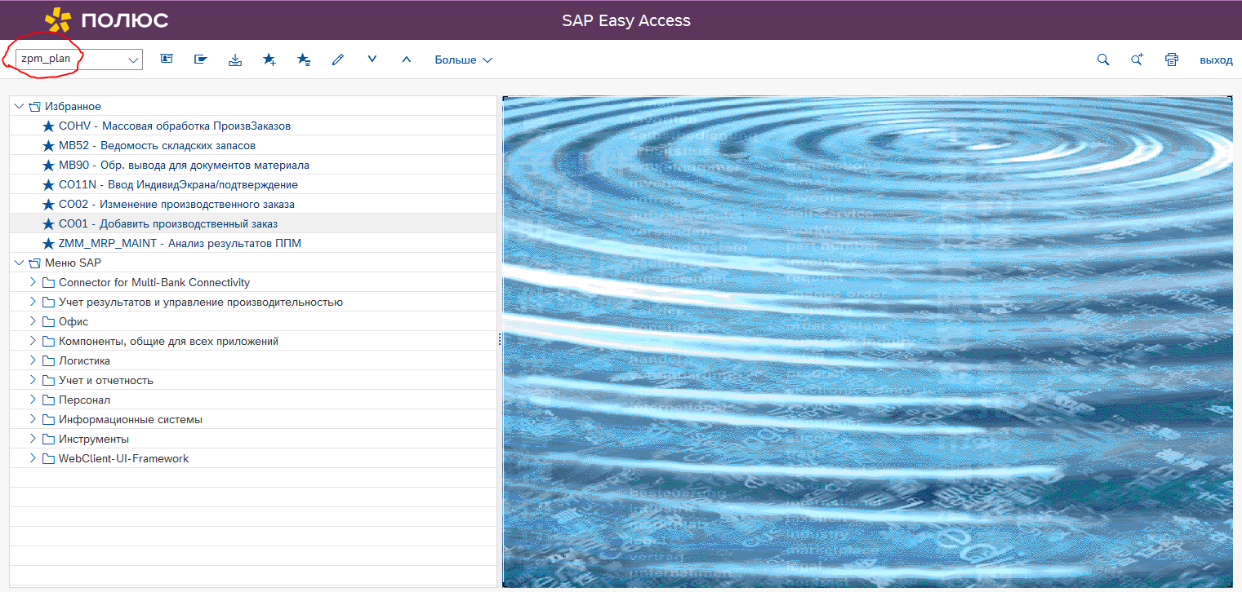
2 Выбрать чек-бокс «Формирование недельного графика ремонтов»
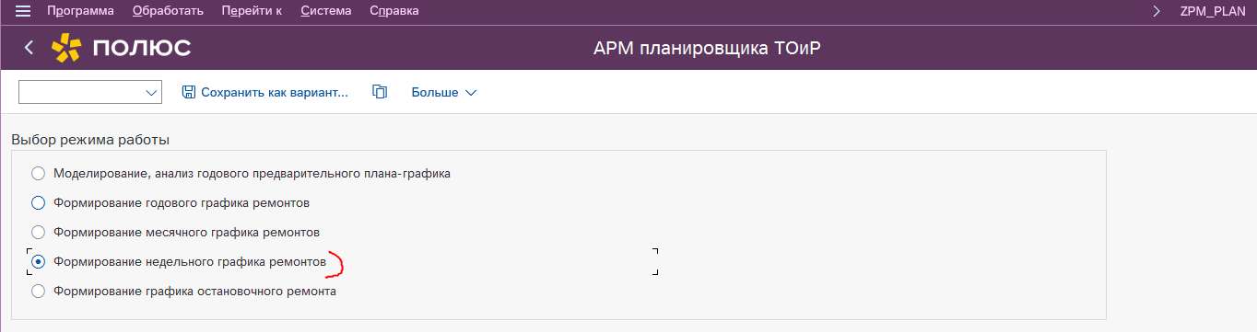
3 Заполнить обязательные данные (укажите планирующий завод, группу плановиков, год планирования, неделю планирования и техническое место) *при необходимости, также укажите дополнительные фильтры
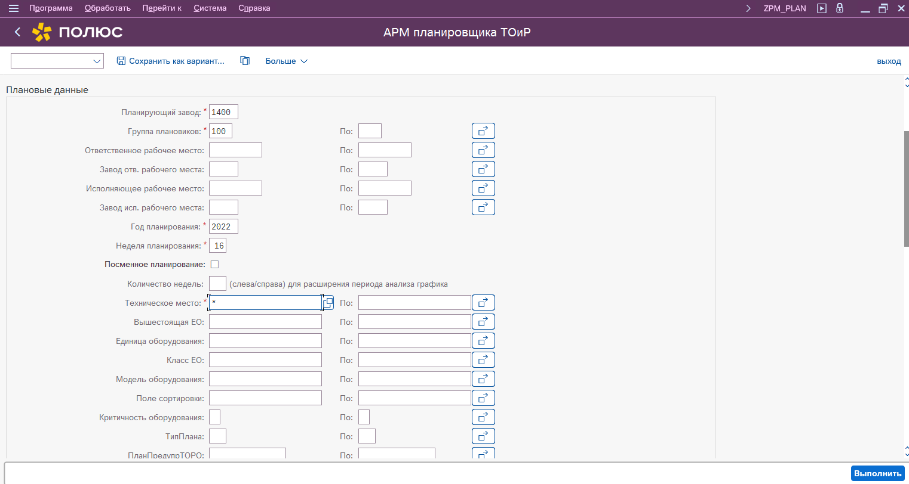
4 Спуститесь вниз по селекционному экрану до прочих параметров и включите чек-бокс «Выполнить прогноз завершения текущего месяца» (После включения чек-бокса автоматически появятся два значения «Согласовать начиная с недели» и «Согласовать по» … данные поля заполняются автоматически … первое поле – выбранная сверху неделя, второе поле – последняя неделя месяца).
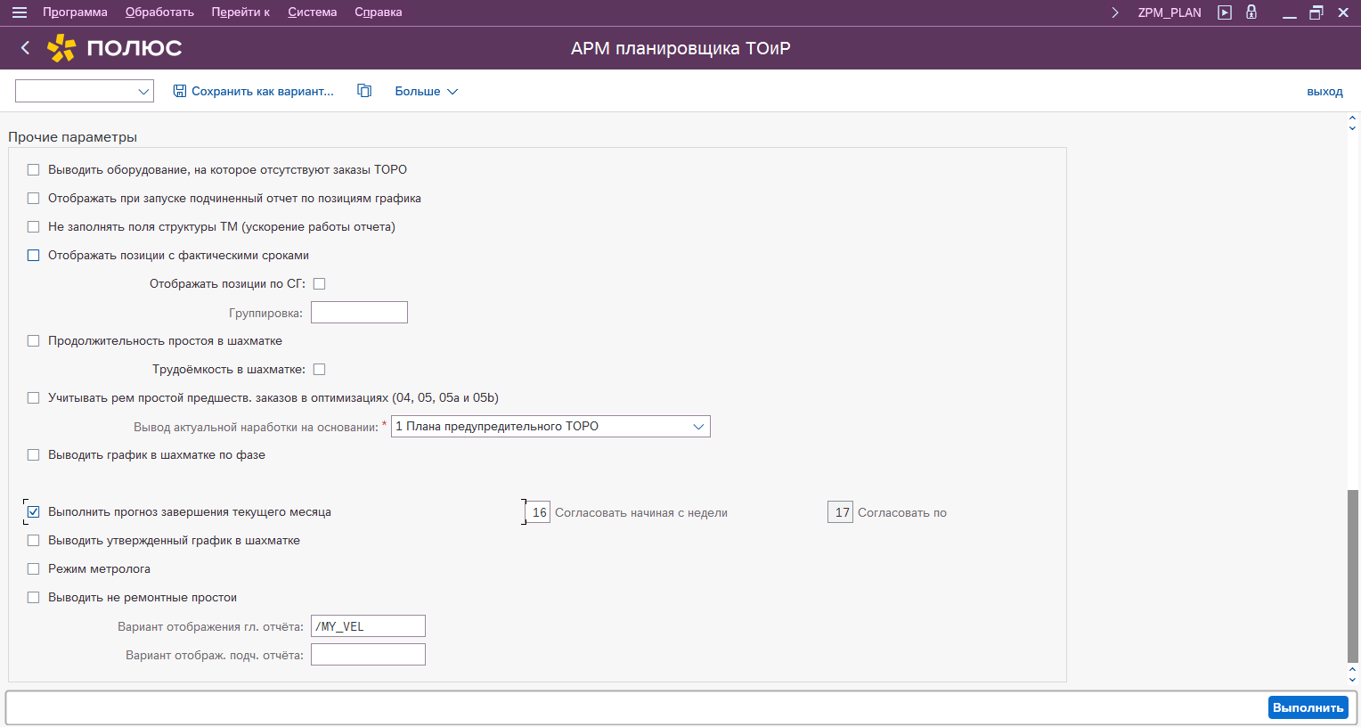
5 Нажмите копку «Выполнить»

После запуска перед Вами отобразится отчет по позициям.
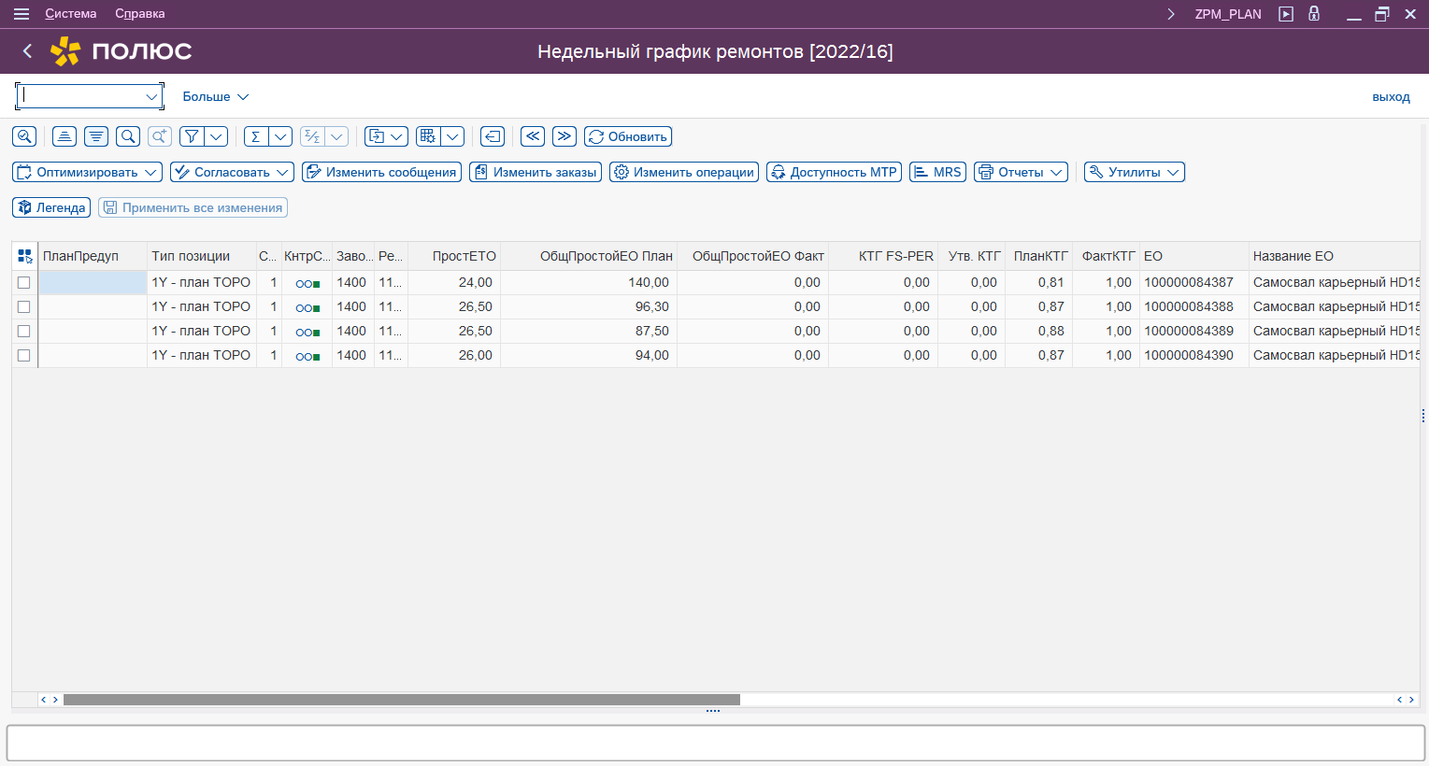

Особенность отчета: отображение воздействий не только по выбранной неделе, но и по всему месяцу (*как в режиме месячного планирования). Воздействия, который не вошли в указанный промежуток недель («Согласовать начиная с недели» и «Согласовать по»), отображаются серым, они не доступны для изменения и согласования.
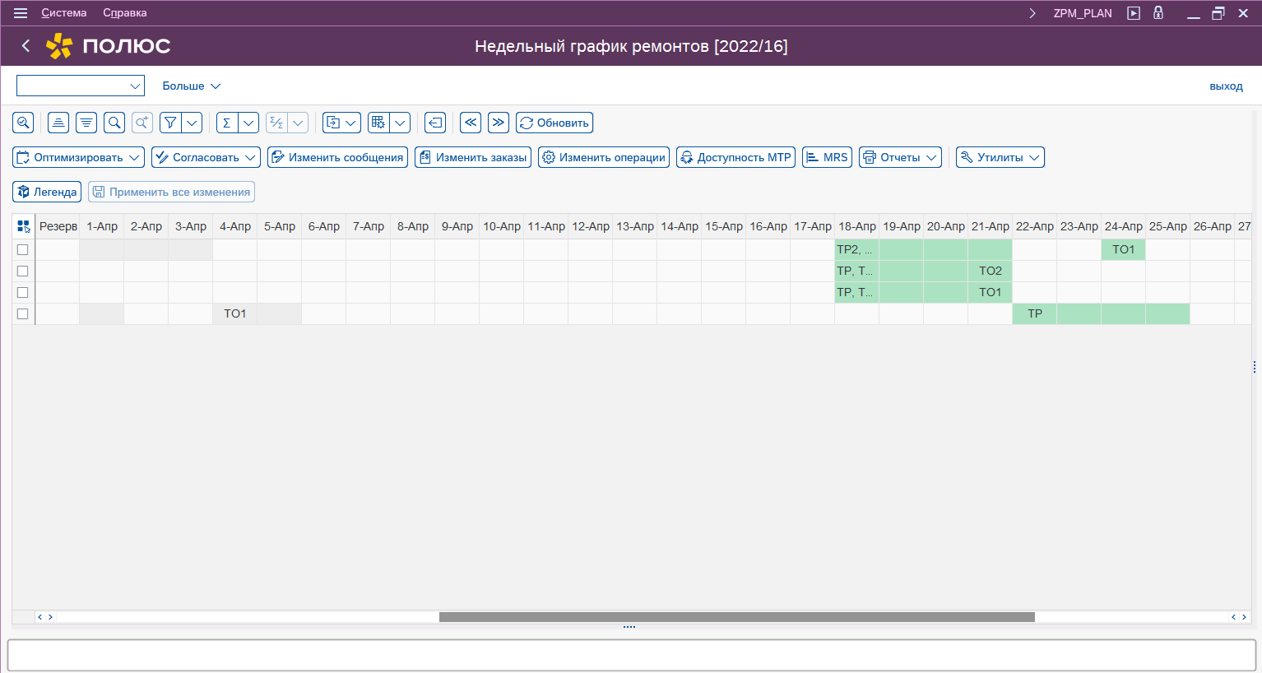

Воздействия, которые выделены зеленым цветом доступны для изменения и согласования.
6 *При необходимости, актуализируйте сроки\простои по доступным для изменения воздействиям до конца месяца
7 Выполните согласование статусом ПЗТМ. Выберите позиции для согласования, нажмите на кнопку «Согласовать» и выберите 36: Согласовать ПЗТМ
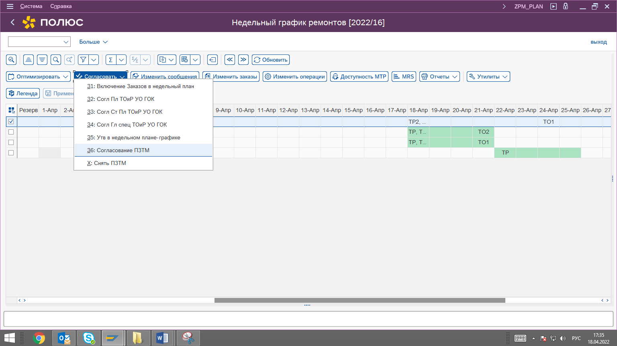
После выполнения указанных действий, для выбранных позиций все воздействия доступные для изменения будут согласованы статусом ПЗТМ и в таблицу по КТГ ляжет срез для производственной системы.

Дополнительно
Были добавлены два инструмента для корректного согласования
- Отображение актуального среза, передаваемого в производственную программу
- Отображение утвержденного графика в рамках недельно-суточного планирования
1 Запустить транзакцию ZPM_PLAN (АРМ планировщика ТОиР)
2 Выбрать чек-бокс «Формирование недельного графика ремонтов»
3 Заполнить обязательные данные (укажите планирующий завод, группу плановиков, год планирования, неделю планирования и техническое место) *при необходимости, также укажите дополнительные фильтры
4 Спуститесь вниз по селекционному экрану до прочих параметров и включите чек-бокс «Выводить в шахматке график по фазе» (При включении данного чек-бокса автоматически откроются поля: «Фаза согласования заказа ТОРО» и «Дата ввода версии» и чек-бокс «Выводить актуальную версию фазы»)
Фаза согласования заказа ТОРО, выбирается из списка:
14 14: Согл Гл спец ТОиР УО ГОК
17 17: Утверждение в программе ремонтов
24 24: Согл Гл спец ТОиР УО ГОК
25 25: Согл ПТО в мес плане-графике
26 26: Утв в месячном плане-графике
27 27: Согласование ПЗТГ
34 34: Согл Гл спец ТОиР УО ГОК
35 35: Утв в недельном плане-графике
36 36: Согласование ПЗТМ

Немного теории: Что это за фазы? – при согласовании каждой из вышеперечисленных фаз (в рамках годового планирования (14,17), месячного планирования (24,25,26,27) и недельного планирования (34,25,36)) в таблицу, где хранится КТГ, кладется срез (даты воздействий, простои и т.д.) … при повторном согласовании одной и той же фазой по определённому периоду и объекту рождается новая версия. (Например: в рамках месячного планирования в апреле месяце планировщик ТОиР согласовал 26 фазой (Статус УТВМ) воздействия на самосвал HD-1500 номер 7 … на следующий день планировщик добавил\изменил воздействия по апрелю месяцу соотв. появилась необходимость пересогласовывать данный месяц … когда планировщик ТОиР согласовал 26 фазой апрель месяц по указной ЕО повторно, в таблицу по КТГ лег срез с версией номер 2 (актуальной)
С помощью данного чек-бокса: «Выводить в шахматке график по фазе» можно вывести актуальный срез по фазе либо срез на указанную дату … и посмотреть как было выполнено согласование первично.

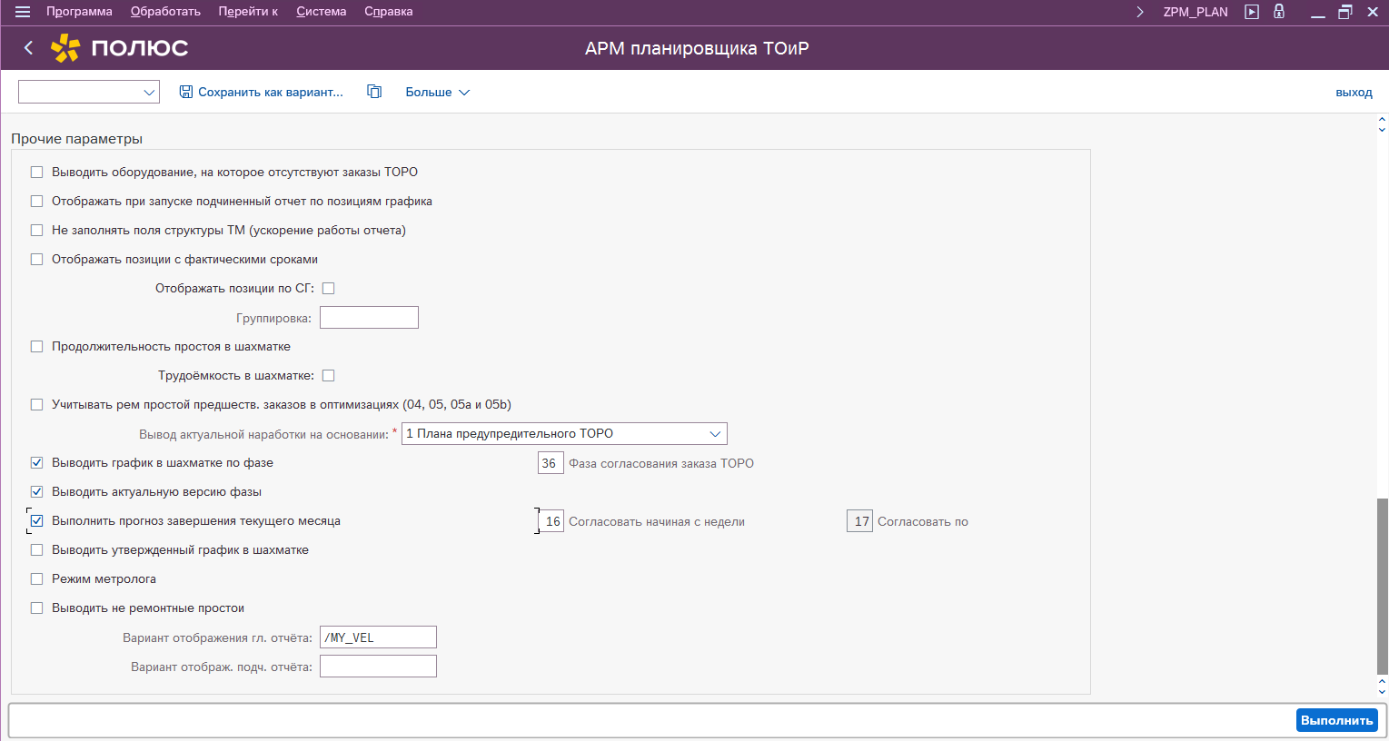
5 Нажмите копку «Выполнить»
После запуска перед Вами отобразится отчет по позициям.
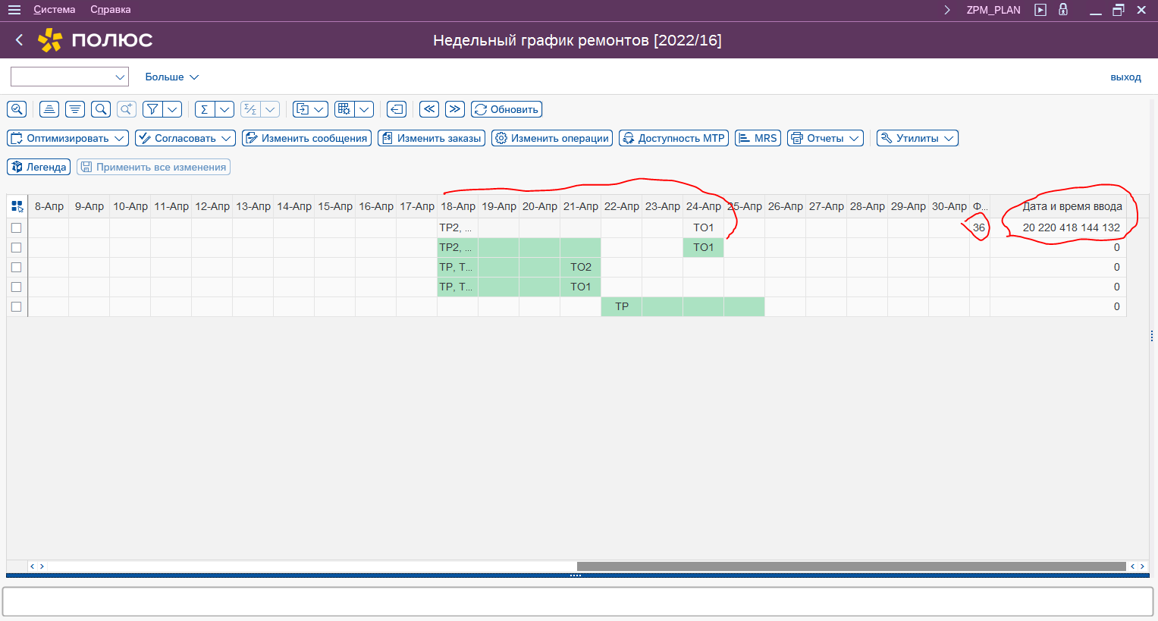
Засеянным цветом отображается актуальный срез по фазе 36.

Для отображения утвержденного графика по неделе был добавлен чек-бокс «Выводить утвержденный график в шахматке» (При включении данного чек-бокса автоматически откроется чек-бокс «в печатных формах». Если данный чек-бокс включить, то при печати формы 11-П будет распечатан утверждённый график по неделе *если он существует)
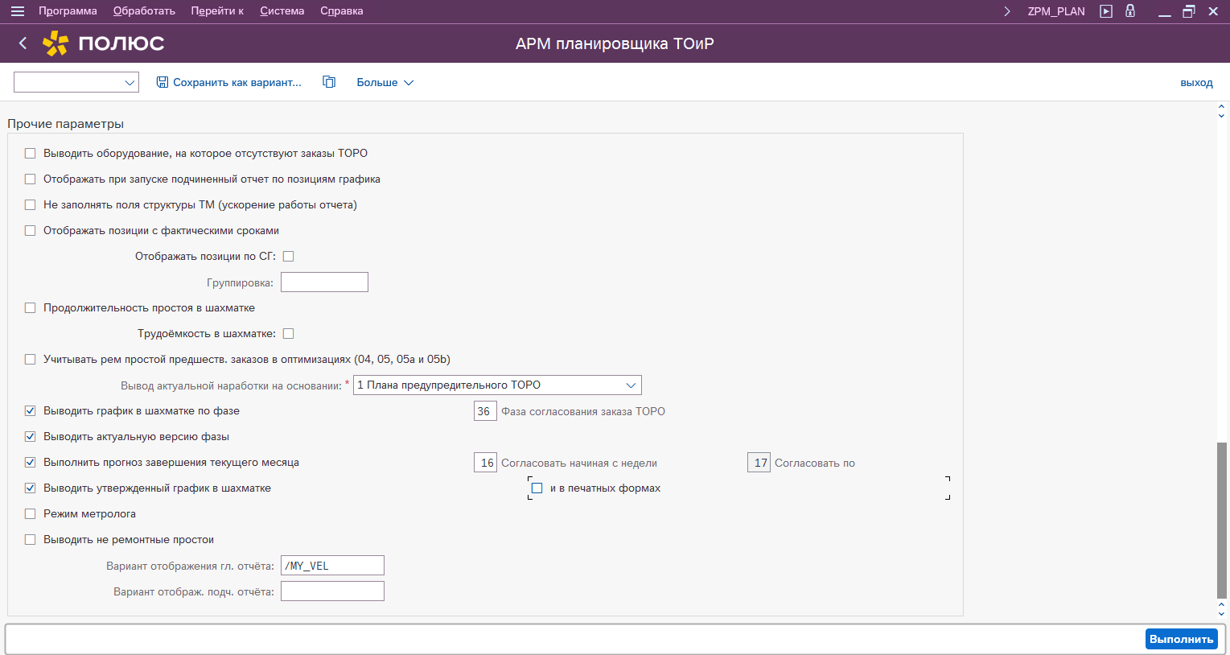
После запуска перед Вами отобразится отчет по позициям.
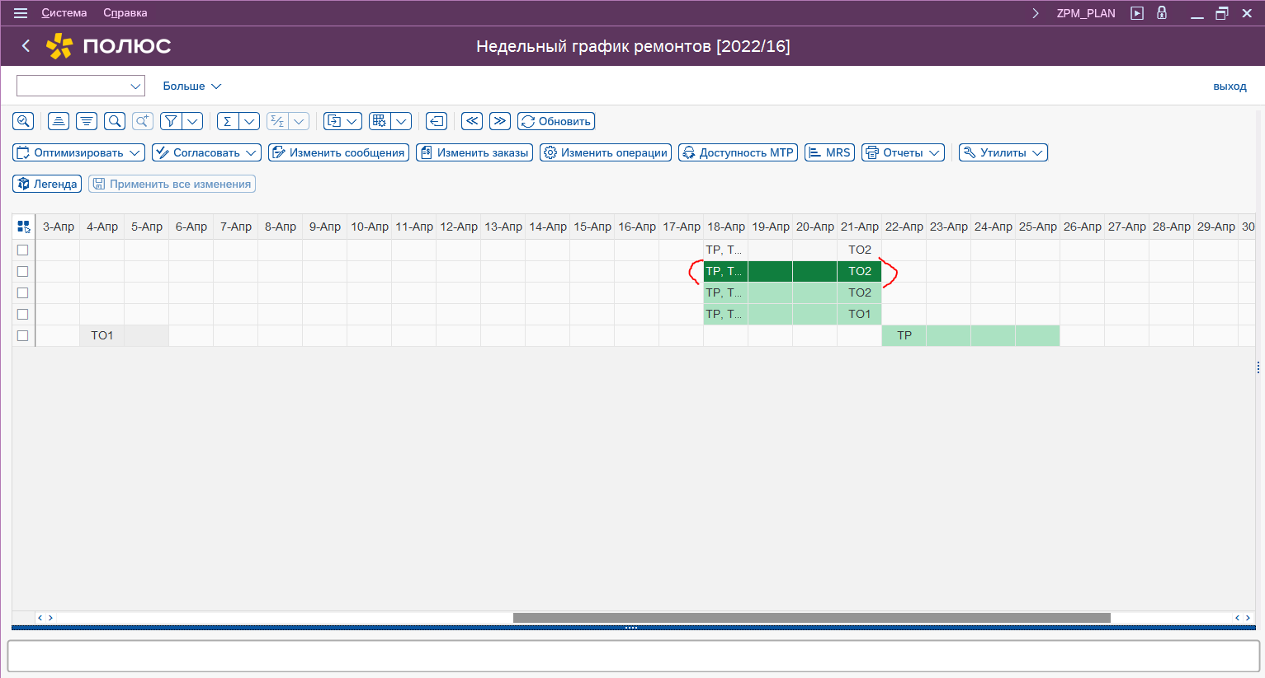
Темно зеленым обозначается утвержденные в неделе воздействия.

